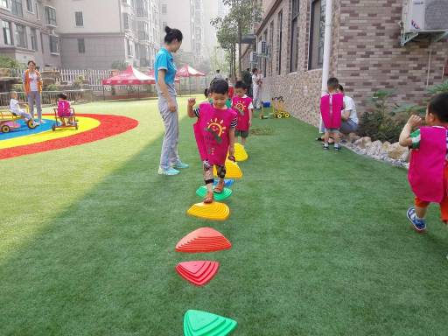
观 察 记 录
时间:2018.6.14 班级：洋槐树班 记录：糖果
- 晨间情况:

清风和煦,明媚的阳光照在大地上,万物呈现一片生机,形成一幅秀丽的田园风光图.晨间活动宝贝们在户外进行游戏，今天大家在户外玩了有趣的万能工匠，同时还可以锻炼宝贝的跳跃能力，增强宝贝身体的灵活性。
- 整体情况：
今天的营养早餐是：田园时蔬粥、白玉馒头，五香鹌鹑蛋营养午餐是：土豆焖鸡块、金沙玉米、芙蓉鲜蔬汤、二米饭；午点:冰糖梨茶、蒸玉米；营养晚餐是:洋葱炒肉片、甜花卷、绿豆粥

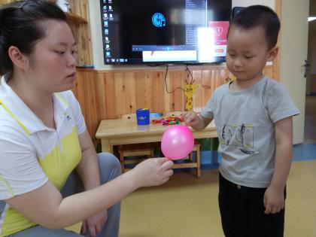
今天天天为我们上了一节新的实验课《炸不破的气球》，首先准备的材料有:牙签，气球，油。然后进行实验让小朋友们观看，接着先将气球吹起，并用牙签扎向气球，气球却没有破。天天要请小朋友们上台进行尝试，看看气球会不会破，大兴积极的举手，要上台尝试，当宝贝将牙签使劲的扎向气球时，却发现气球没有破。那为什么牙签扎气球没有破呢？接着天天就为大家讲述了原因，气球扎不破的主要原理:将气球吹起，然后就会发现气球的吹气口和气球的顶端是两个比较特别的地方，如果用浸泡过油的牙签，穿过气球顶端和吹气口，气球是不会破的，因为竹签穿过时摩擦所产生的热会让分子彼此牵引而收缩，而且加上油的润滑性，气球就不会炸掉了，如果将牙签扎在其他比较薄弱的地方，气球就会发生爆炸哦。当天天讲完也操作过后，大家显得特别激动，都需要来尝试一番，那让我们看看小朋友的小实验如何吧！

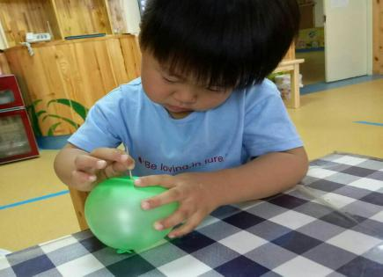
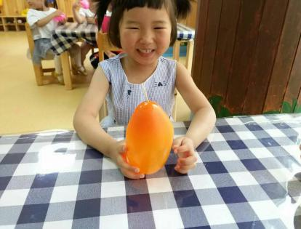
咦！居然扎不破

到了我们才艺展示时间了，这周的才艺展示是《古诗背诵》，已经教过小朋友们几个月的古诗了，现在让我们听听他们的表现如何吧！今天的才艺展示小明星有王悦晨，李星霖，杜筱萱，陈玟羽有请第一位小明星王悦晨，宝贝带来的是《登鹳雀楼》，宝贝能够将它流畅的背诵下来，不错哦。接着请第二位小明星李星霖，宝贝带来的是《悯农》，背诵时声音很洪亮，并且能够完整背出，很棒哦。第三位小明星是杜筱萱，宝贝带来的是《咏鹅》，虽然在大家的帮助下完成，但能够慢慢的背出也很不错哦。最后一位小明星是陈玟羽，宝贝带来的是《春晓》，在大家共同帮助下，宝贝也能够跟着大家一起背诗，很棒哟。表扬今天所有才艺展示的小明星都表现的特别认真，很棒哦！

三、教师寄语:
1、为了锻炼宝贝的记忆力与语言表达能力，所以本周才艺展示的主题为《古诗背诵》，明天才艺展示小明星有：刘雅文，赵诗轩，涂晨曦，程贊天。希望家长朋友带宝贝回家进行古诗背诵哦！

非常感谢您对我们工作的支持与配合！

